СОДЕРЖАНИЕ
СОДЕРЖАНИЕ 1
ВВЕДЕНИЕ 2
1 ТЕОРЕТИЧЕСКАЯ ЧАСТЬ 4
1.1 Анализ предметной области 4
1.2 Анализ аналогов разрабатываемого решения 5
1.3 Описание требований к разрабатываемому решению 7
2. ТЕХНОЛОГИЧЕСКАЯ ЧАСТЬ 11
2.1 Выбор инструментов и средств для реализации проекта 11
2.2 Разработка проекта решения 13

ВВедение
Актуальность работы
На сегодняшний день в сфере ветеринарного программного обеспечения наблюдается разрозненность данных и инструментов. Существующие решения, как правило, узкоспециализированы. Они либо предоставляют возможность вести учёт данных, либо выступают исключительно в роли коммуникационных площадок. Актуальность данного проекта обусловлена необходимостью разработки интегрированной программной экосистемы, которая объединит функционал цифровой медицинской карты питомца с платформой для коммуникации.
Цель работы
Разработка программного продукта для облегчения ухода за животными «Ветдневник».
Задачи работы
1. Провести анализ предметной области.
2. Проанализировать аналоги разрабатываемого решения.
3. Описать требования к разрабатываемому решению.
4. Выбрать инструменты и/или средства для реализации проекта.
5. Разработать проект решения.
6. Разработать программный продукт.
7. Составить отчет по работе.
8. Представить отчет к защите и ответить на вопросы по проекту.
Объект исследования
Объектом данного исследования является процесс автоматизации учета данных в сфере содержания домашних животных.
Предмет исследования
Предметом исследования выступает автоматизация ведения электронных карт питомцев и организацию консультационной платформы.
Методы исследования
В качестве основных методов исследования применены анализ предметной области, синтез требований к системе, сравнение существующих программных решений и структурное моделирование.
Информационная база исследования
Информационной базой исследования являются открытые источники, в том числе доступные в сети Интернет, а также материалы курса «Создание программного обеспечения», доступные через систему дистанционного обучения РТУ МИРЭА.
Краткая структура
В данном отчете будет представлен процесс разработки программного продукта, в том числе теоретический обзор области и системы, технологическое проектирование и описание системы, а также непосредственно результаты разработки.
1 Теоретическая часть
В данном разделе проводится анализ предметной области и существующих программных решений. На основе выявленных проблем формулируются требования к будущему приложению и обосновывается выбор технологий, необходимых для его реализации.
1.1 Анализ предметной области
В современном обществе домашние животные все чаще воспринимаются владельцами как полноправные члены семьи. Именно поэтому хозяева питомцев чувствуют большую ответственность за их здоровье, тщательнее следят за питанием, воспитанием и медицинскими показателями тех, кого они приручили. Согласно статистическим данным индустрии домашних животных, с каждым годом не только растут финансовые затраты владельцев на уход за животными, но и уделяется больше времени мониторингу их состояния. В связи с этим уход за питомцами становится все более зависимым от современных информационных технологий, призванных автоматизировать и упростить рутинные задачи.
На сегодняшний день процессы сбора, хранения, обработки и обмена информацией в сфере содержания домашних питомцев можно разделить на несколько ключевых направлений. Во-первых, это учет биометрических и медицинских показателей (фиксация породы, возраста, динамики изменения веса, перенесенных заболеваний). В большинстве случаев этот процесс реализуется посредством бумажных ветеринарных паспортов. Во-вторых, планирование и контроль рутинных мероприятий. Для соблюдения графиков кормления, приема медикаментов и вакцинации пользователи чаще всего применяют встроенные в умные автоматические кормушки календари или отдельные приложения. В-третьих, поиск информации, социализация и обмен опытом. При возникновении срочной проблемы или вопросов по уходу владельцы чаще всего обращаются к интернету, общаясь на форумах и в группах социальных сетей.
Основная проблема заключается в том, что все данные о питомцах разбросаны по совершенно разным местам. Получается так, что разная информация хранится в разных местах: в одном приложении человек ведет календарь прививок, в другом приложении пишет заметки о весе, а общается вообще на сторонних сайтах. Из-за постоянного переключения между программами замедляется процесс получения ответа на вопрос. Владельцу приходится каждый раз вручную расписывать все детали заново, в следствие чего он может не упомянуть что-то важное. В результате человеку могут быть даны неточные или даже вредные советы. Ситуация становится еще сложнее из-за того, что данные никак не синхронизируются между членами одной семьи. Без общего доступа родным бывает трудно договориться и проконтролировать базовые ежедневные задачи, например, кто именно сегодня кормил собаку
В качестве итога проведенного анализа можно четко сформулировать главную проблему: на сегодняшний день не существует единой цифровой экосистемы для владельцев животных. Решением этой проблемы будет новое веб-приложение, которое соединит в себе мониторинг здоровья и площадку для общения. Идея заключается в объединении карточки животного с форумом так, чтобы данные о питомце можно было прикрепить к вопросу. Таким образом можно будет устранить проблему отсутствия контекста. Специалисты и другие пользователи сразу увидят полную картину и смогут дать точные советы. А члены семьи смогут использовать один аккаунт, чтобы отслеживать рутинные действия.
1.2 Анализ аналогов разрабатываемого решения
Для того чтобы лучше понять рынок и подтвердить, что новый сервис действительно нужен, необходимо разобрать существующие решения. Сейчас в сфере продуктов для животных довольно много предложений, но почти все они решают какую-то одну узкую задачу. Чтобы сравнение было честным, можно выделить несколько главных критериев: наличие подробной медкарты питомца, возможность вести график ухода, наличие форума для общения и, самое важное, связь профиля животного с этим общением.
Все существующие аналоги можно разделить на три большие группы. К первой группе относятся мобильные приложения-трекеры, такие как 11pets или Dogo. Эти программы созданы специально для того, чтобы владелец мог вести личный дневник своего любимца. В таких приложениях удобно хранить историю болезни, сканы документов и настраивать напоминания о прививках или таблетках. Однако, если у владельца появляется вопрос к другим людям, ему приходится выходить из трекера и идти на сторонний сайт, заново переписывая всё, что он до этого кропотливо вносил в приложение. Никакой связи между базой данных и сообществом здесь нет. Также, 11pets недоступен в России, а в Dogo нет русского языка, что может стать препятствием для пользователей из России.
Вторую группу составляют классические форумы и социальные сети, например, тематические группы в VK. У них есть огромная аудитория и, следственно, возможность быстро получить ответ на свой вопрос. Но здесь мы возвращаемся к проблеме потери контекста. Люди пишут сообщения в свободном формате, часто забывая указать подробности о питомце. В итоге обсуждение превращается в длинную цепочку уточняющих вопросов. Кроме того, на обычных форумах трудно понять, кто дает совет. Полагаться на ответы случайных пользователей может привести к плохим последствиям.
Третья группа - это сервисы онлайн-консультаций с ветеринарами, такие как Petstory или Яндекс.Здоровье. Они гарантируют общение с дипломированным специалистом, который видит анкету животного. Но такие сервисы обычно платные и созданы для разовых консультаций в экстренных случаях. Они не подходят для того, чтобы просто поделиться опытом с другими владельцами или ежедневно следить за тем, как питомец ест и растет.
Результаты сравнительного анализа представлены в таблице 1.
Таблица 1 - Сравнительный анализ существующих решений
Критерий сравнения | Приложения-трекеры | Социальные сети и форумы | Сервисы онлайн-консультаций | Проектируемая система
Ведение детальной медицинской карты и дневника | Да | Нет | Только медицинская карта | Да
Наличие открытого сообщества для общения | Нет | Да | Нет | Да
Прикрепление данных питомца к вопросу (сохранение контекста) | Нет | Нет | Да | Да
Наличие верифицированных ветеринаров | Нет | Нет | Да | Да

Таким образом, можно сделать вывод, что на данный момент нет приложения, которое бы одинаково хорошо справлялось и с хранением данных, и с социальным взаимодействием. Трекеры слишком закрытые, форумы слишком хаотичные, а медицинские сервисы слишком узкоспециализированные. Именно поэтому разработка нового веб-приложения, которое объединит в себе функции детальной медкарты и открытого форума, является необходимой.
1.3 Описание требований к разрабатываемому решению
В данном разделе представлены требования к проектируемой информационной системе, определяющие ее функции и архитектурные особенности.
Информационная система должна обеспечивать выполнение следующего набора функций:
- Разграничение прав доступа: система обязана поддерживать три типа учетных записей: «Владелец» (питомца), «Ветеринар» и «Администратор». Роль «Владелец» включает базовые операции по управлению собственным профилем и карточками животных. Роль «Ветеринар» должна визуально выделяться в системе, чтобы пользователи могли доверять советам от таких профилей, а роль «Администратор» наделяется правами для управления глобальными настройками и модерации пользователей.
- Управление данными питомцев: реализация модуля ведения электронных карточек животных. Пользователь должен иметь возможность вносить, редактировать и удалять такие данные, как: кличка, биологический вид, порода/окрас, дата рождения, размер и текущий вес. Дополнительно должна быть предусмотрена возможность загрузки фотографии питомца и поля для текстовых заметок о хронических заболеваниях или аллергиях.
- Валидация вводимых данных: обеспечение обязательной проверки информации на стороне клиента и сервера на соответствие заданным типам и форматам. Это необходимо для исключения некорректных записей (например, ввода отрицательных значений в поле «вес», указания даты рождения в будущем времени или загрузки файлов недопустимого формата). Обязательные поля должны быть визуально помечены, а система не должна допускать сохранения пустых критически важных форм.
- Модуль социального взаимодействия (форум): предоставление инструментов для создания текстовых публикаций с вопросами или советами по уходу. Ключевой особенностью модуля является возможность прикрепить выбранную карточку питомца из своего профиля при создании публикации или вопроса. Система должна поддерживать древовидную структуру комментариев, возможность сортировки тем и базовый поиск по ключевым словам.
- Регистрация событий и модерация: ведение системного журнала активности, фиксирующего время и идентификатор пользователя при совершении значимых действий (публикация, удаление, изменение данных). Администраторы должны располагать инструментарием для отслеживания изменений в системе, блокировки нарушителей и оперативного удаления нежелательного или вредоносного контента.
Программный продукт должен соответствовать следующим техническим параметрам, обеспечивающим его стабильность и масштабируемость:
- Архитектурное решение: система проектируется по принципу распределенного монолита с разделением клиентской (Фронтенд) и серверной (Бэкенд) частей. Клиентская часть будет отвечать исключительно за отрисовку интерфейса и взаимодействие с пользователем, а серверная - за работу с базой данных посредством API.
- Надежность и отказоустойчивость: обеспечение устойчивого функционирования при возникновении программных сбоев. Система должна корректно обрабатывать потерю соединения с базой данных и не допускать падения всего приложения.
- Производительность: чтобы обеспечить комфортное использование системы, время отклика на стандартные действия пользователя не должно превышать 2–3 секунд.
- Информационная безопасность: реализация защиты конфиденциальных данных пользователей. Система должна использовать современные методы хеширования для хранения паролей, механизмы токенизации для авторизации сессий, а вся передача информации между клиентом и сервером должна осуществляться по защищенным протоколам шифрования.
Визуальное исполнение, навигация и логика взаимодействия должны включать:
- Интуитивность управления: освоение интерфейса веб-приложения должно занимать минимальное количество времени. Навигационные элементы должны располагаться предсказуемо, а сложные действия (например, заполнение подробной анкеты животного) не должны запутывать пользователя.
- Информирование об ошибках: система обязана предоставлять пользователю содержательные сообщения о причинах возникновения ошибок на понятном языке. При ошибке заполнения формы введенные ранее данные не должны сбрасываться, а проблемное поле должно визуально подсвечиваться.
- Визуальный комфорт: цветовые решения и контрастность элементов интерфейса должны быть подобраны таким образом, чтобы пользователь не уставал при долгом использовании приложения. Важно обеспечить корректное отображение приложения на устройствах с различной диагональю экрана.
Указанные требования определяют архитектуру системы, а также конкретные механизмы безопасности, валидации и дизайна, что создает надежную базу для выбора стека технологий и последующей разработки приложения.
2. Технологическая часть
2.1 Выбор инструментов и средств для реализации проекта
Для реализации веб-приложения необходимо выбрать стек технологий, который позволит создать надежный и удобный в разработке продукт. Чтобы выбор был обоснованным, был проведен сравнительный анализ популярных решений для каждого уровня архитектуры приложения: клиентской части (фронтенда), серверной части (бэкенда) и базы данных.
Для разработки пользовательского интерфейса рассматривались три основные технологии: React, Vue.js и Angular.
- Angular - мощный фреймворк, но он обладает слишком высоким порогом вхождения и избыточен для проектов среднего масштаба.
- Vue.js - легкий и понятный фреймворк, однако его количество готовых библиотек уступают конкурентам.
- React - библиотека, которая была выбрана в качестве итогового решения. Её главное преимущество - возможность моментально обновлять интерфейс (например, при добавлении новых сообщений на форуме) без перезагрузки всей страницы. Также, React использует компонентный подход, что позволяет один раз написать карточку питомца и использовать её в разных разделах приложения.
В качестве серверной платформы рассматривались Python (фреймворк Django), PHP (Laravel) и среда Node.js (Express).
- PHP хуже справляется с большим количеством одновременных запросов в реальном времени, что критично для работы форума.
- Python отлично подходит для работы с данными, но его выбор делает невозможным переиспользование кода между клиентской и серверной частями. В отличие от Node.js, использование Python потребует двойной работы: например, правила валидации карточки питомца придется писать дважды (на JavaScript для фронтенда и на Python для базы данных).
- Node.js выбран как основная серверная технология. Он использует тот же язык программирования (JavaScript), что и клиентская часть на React. Это позволяет использовать одни и те же модели данных и функции по всему проекту. К тому же, Node.js построен на асинхронной архитектуре, т.е. сервер не блокирует свою работу, когда выполняет долгие операции, что делает его идеальным для создания быстрых API.
Для хранения информации (пользователи, питомцы, посты) выбирали между нереляционной (MongoDB) и реляционными (MySQL, PostgreSQL) базами данных.
- MongoDB хранит данные в виде гибких документов. Это удобно, но не подходит для нашего проекта, так как у нас есть строгие связи (один пользователь имеет много питомцев, каждый пост привязан к конкретному питомцу).
- MySQL - хорошая реляционная СУБД, но при сложных запросах и большом объеме данных может уступать по производительности.
- PostgreSQL - итоговый выбор. Эта база данных строго следит за структурой и типами данных, что полностью закрывает требование по валидации.
Сравнительный анализ аналогов представлен в таблице 2.
Таблица 2 - Сравнительный анализ выбранного стека технологий с аналогами
Уровень архитектуры | Рассмотренные аналоги | Выбранное решение | Главный критерий выбора
Клиентская часть (Фронтенд) | Vue.js, Angular | React | Высокая скорость обновления интерфейса и переиспользование компонентов.
Серверная часть (Бэкенд) | Python (Django), PHP | Node.js (Express) | Единый язык разработки (JavaScript) для клиента и сервера, высокая производительность.
База данных | MySQL, MongoDB | PostgreSQL | Строгая структура данных, поддержка сложных связей между сущностями.

Проведенный анализ показывает, что связка React, Node.js и PostgreSQL является оптимальным выбором. Она полностью удовлетворяет функциональным требованиям проекта и обеспечивает высокую скорость работы, надежность хранения и удобство поддержки кода.
2.2 Разработка проекта решения
На этапе проектирования было принято решение о создании веб-приложения на основе архитектуры распределенного монолита.
Логическая топология системы строится по классической трехуровневой модели программной архитектуры:
- Уровень представления (Фронтенд): реализован на библиотеке React. Отвечает за маршрутизацию на стороне клиента, отрисовку интерфейса, валидацию форм и асинхронное взаимодействие с API.
- Уровень бизнес-логики (Бэкенд): приложение на платформе Node.js (Express). Содержит контроллеры для обработки правил ухода за животными, проверки JWT-токенов авторизации и маршрутизации запросов к базе данных.
- Уровень данных: реляционная СУБД PostgreSQL, обеспечивающая целостность и нормализованное хранение информации о владельцах, питомцах и сообщениях форума.
Физическая топология системы описывает инфраструктуру развертывания и сетевое взаимодействие узлов:
- Клиентский узел: веб-браузер на устройстве пользователя (ПК, смартфон или планшет), в котором исполняется фронтенд-приложение, обеспечивая интерфейсное взаимодействие.
- Серверный узел: выделенная среда исполнения Node.js, на которой развернута серверная логика и осуществляется обработка API-запросов.
- Узел хранения данных: сервер системы управления базами данных PostgreSQL, обеспечивающий хранение информации в рамках локальной инфраструктуры.
Для обеспечения масштабируемости и чистоты кода, разрабатываемое решение разделено на функциональные модули:
- Модуль аутентификации: отвечает за регистрацию, вход в систему и разграничение ролей (Владелец, Ветеринар, Администратор).
- Модуль управления питомцами: реализует функции добавления/редактирования карточек животных (вид, порода, вес, размер, особенности здоровья).
- Модуль мониторинга ухода: содержит логику отслеживания графиков кормления и вакцинации.
- Модуль форума: обеспечивает интерактивное взаимодействие пользователей, позволяя создавать посты с возможностью автоматического прикрепления медицинского профиля животного для контекста.
Для определения границ проектируемой системы была разработана диаграмма вариантов использования (Рис. 1). Данная модель позволяет визуализировать взаимодействие внешних акторов (Владельца, Ветеринара и Администратора) с модулями веб-приложения. В рамках диаграммы отражены ключевые бизнес-цели: от управления персональными карточками животных до процесса экспертного консультирования на форуме.
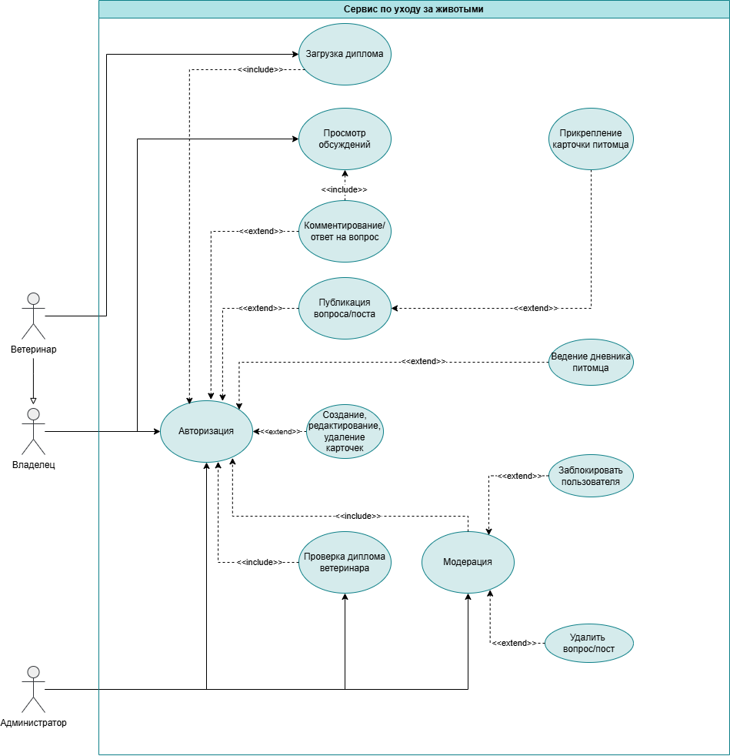
Рис. 1 – Диаграмма UseCase

Данная диаграмма определяет состав функциональных модулей, однако для понимания практического применения системы необходимо рассмотреть динамику взаимодействия ролей. В рамках анализа спроектирована диаграмма основного процесса (Рис. 2) - получения ответа от ветеринара, которая отражает логику движения информации от владельца к ветеринарному специалисту.
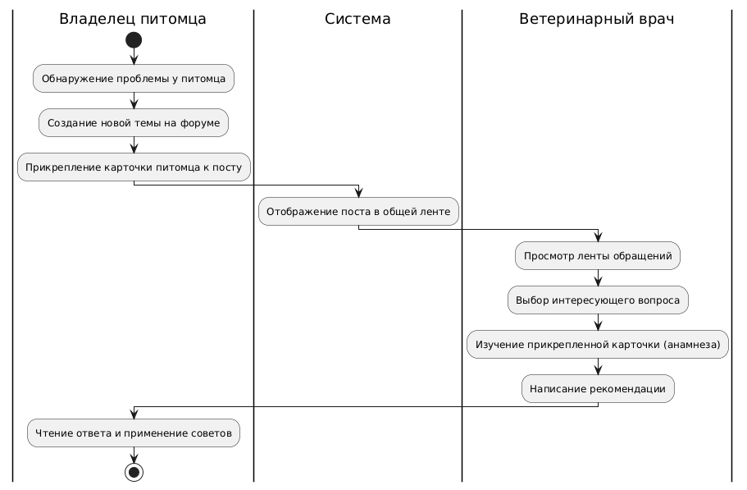
Рис. 2 – Диаграмма процесса «Создание темы на форуме»

Для детальной технической реализации описанного процесса была разработана диаграмма активности с разделением на зоны ответственности (Рис. 3). Она позволяет визуализировать распределение вычислительной нагрузки между фронтендом, бэкендом и базой данных.
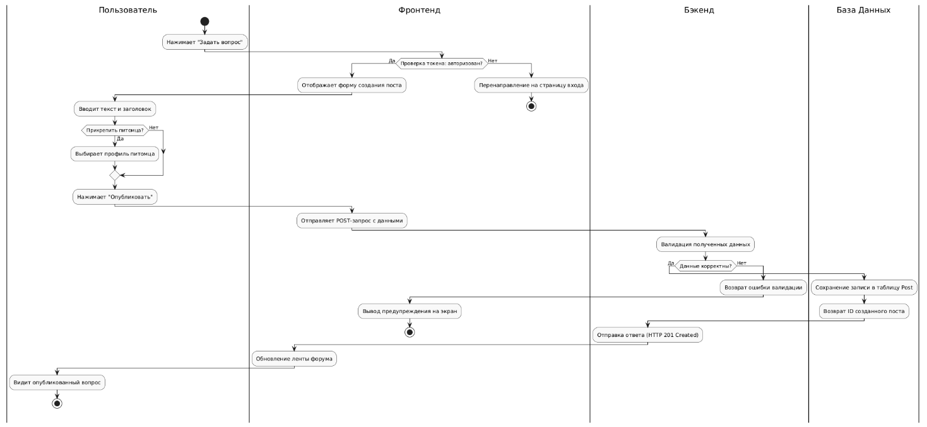
Рис. 3 – Диаграмма активности

На основе функциональных требований была спроектирована диаграмма классов, описывающая структуру программного кода (Рис. 4). Она определяет атрибуты сущностей (пользователь, питомец, документ) и методы управления ими, что служит спецификацией для дальнейшей разработки на языке JavaScript.
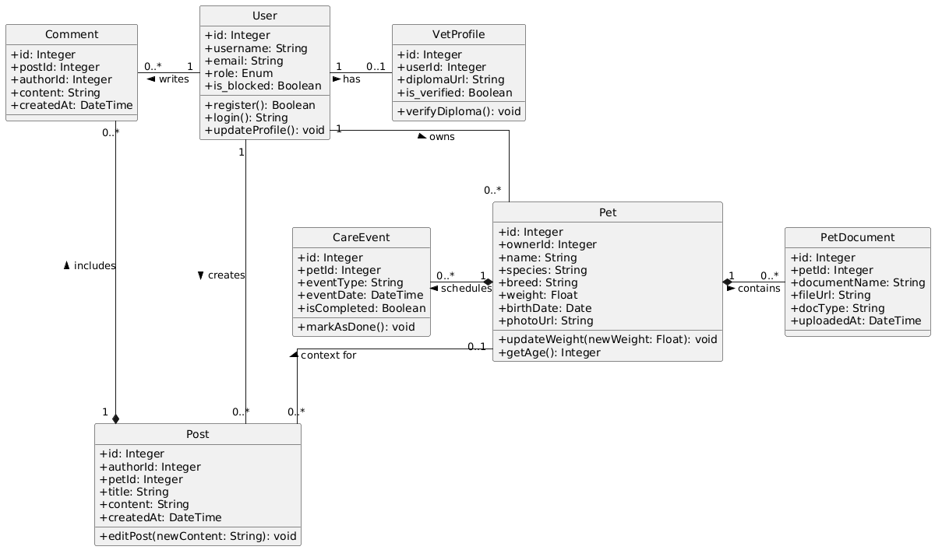
Рис. 4 – Диаграмма классов

Для обеспечения надежного хранения данных и поддержания целостности информации в системе была спроектирована ERD (Рис. 5). Спроектированная структура базы данных включает семь взаимосвязанных таблиц. Таблица User является базовой и отвечает за хранение учетных данных, параметров аутентификации и определение глобальных ролей пользователей, таких как владелец, ветеринар или администратор. Для реализации специфических функций специалистов предусмотрена таблица VetProfile. Центральное место в архитектуре занимает таблица Pet, содержащая анкетные сведения о животных. Вакцинация, графики кормления и прием медикаментов находятся в таблице CareEvent. Для хранения экспертных заключений, сканов паспортов и результатов анализов используется таблица PetDocument. Для общения на форуме используются таблицы Post и Comment. Главная особенность в том, что каждый пост напрямую связан с карточкой животного из таблицы Pet. Это позволяет ветеринару сразу увидеть всю историю здоровья питомца и быстро дать точный совет, не задавая владельцу лишних вопросов.
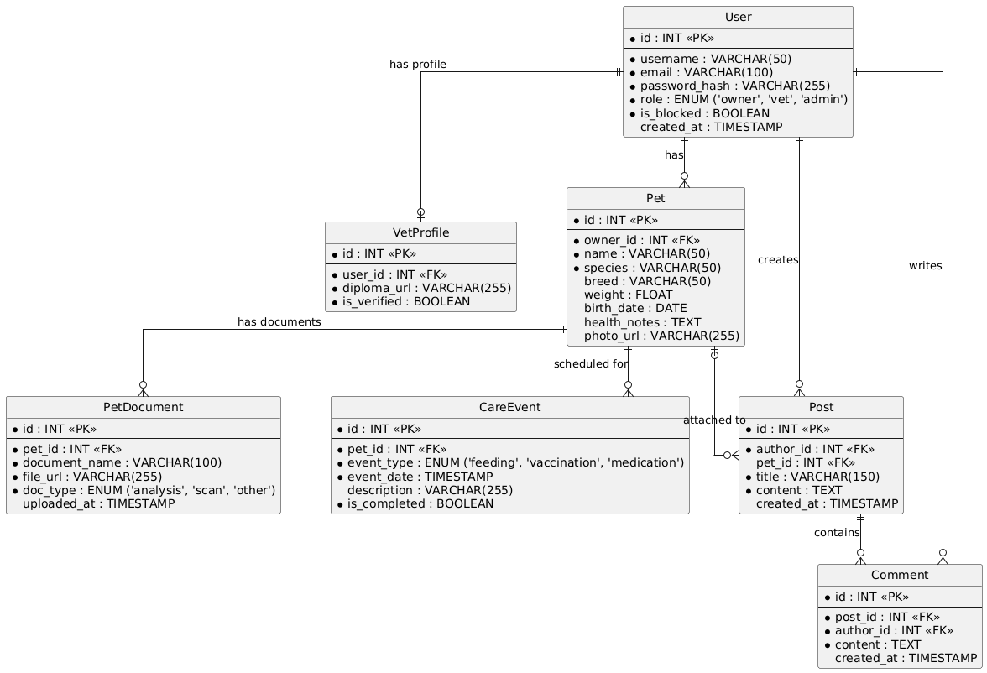
Рис. 5 – ERD
Спроектированные диаграммы определяют логику работы системы и структуру данных, однако для понимания конечного облика приложения необходима визуализация пользовательского интерфейса. С этой целью был разработан макет основных экранов веб-приложения, отражающий внешний вид, навигацию и расположение ключевых элементов, с которыми предстоит взаимодействовать пользователю.
Главная страница (Рис. 6): сводная информация о ближайших кормлениях и вакцинациях для всех добавленных питомцев.
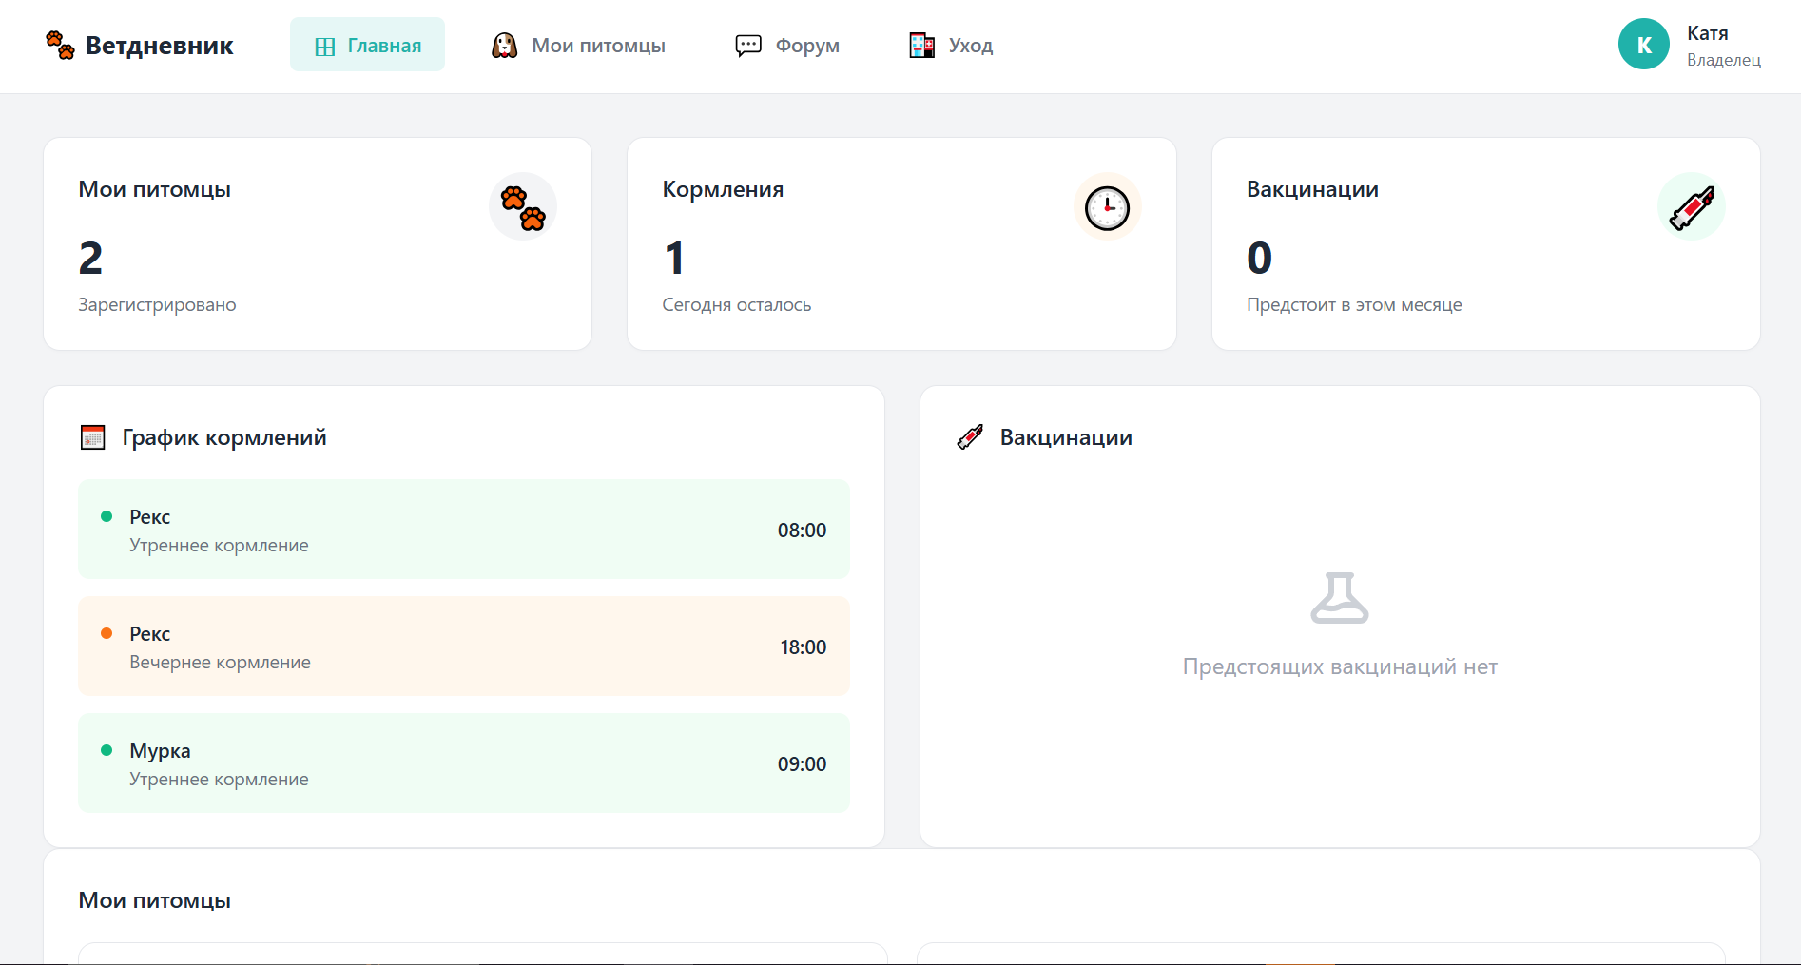
Рис. 6 – Главная страница

Мои питомцы: карточки с краткой информацией о питомцах (Рис. 7).
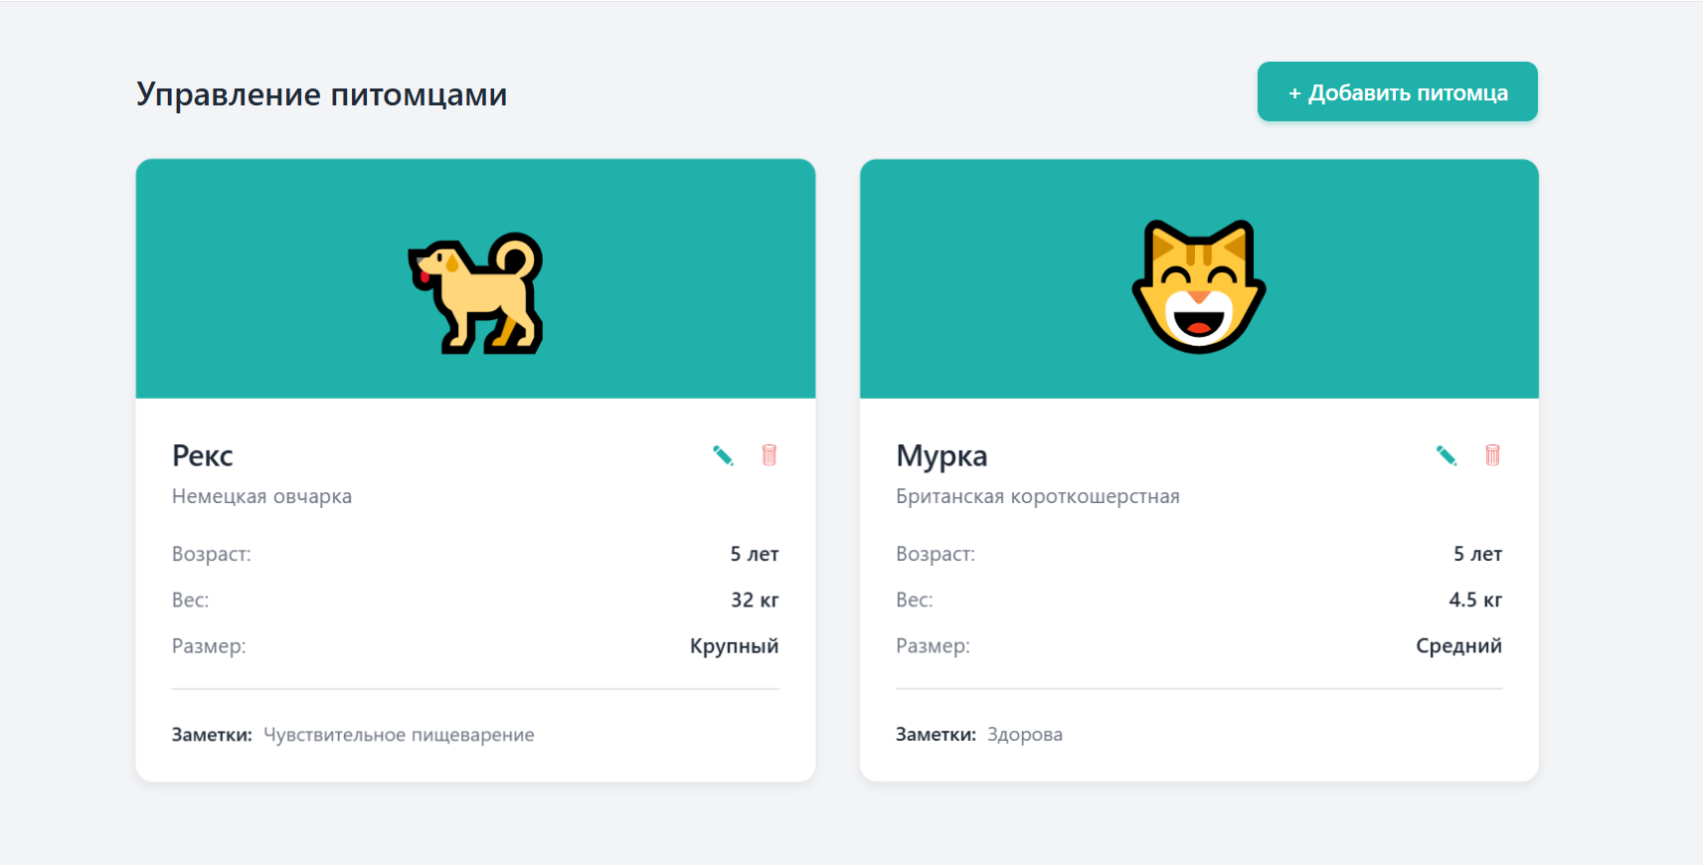
Рис. 7 – Управление питомцами

Дневник ухода и процедур: подробная информация о питомце, прикрепленные документы, а также предстоящие события (Рис. 8).
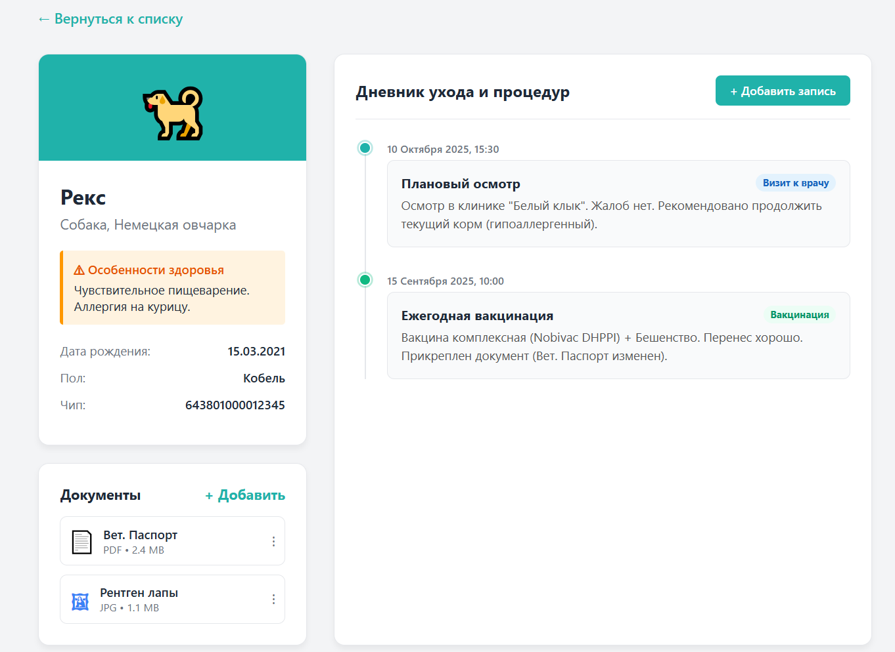
Рис.8 – Подробности о питомце

Лента форума: список вопросов и постов с возможностью поиска и сортировки и с фильтрацией по типу животного (Рис. 9).
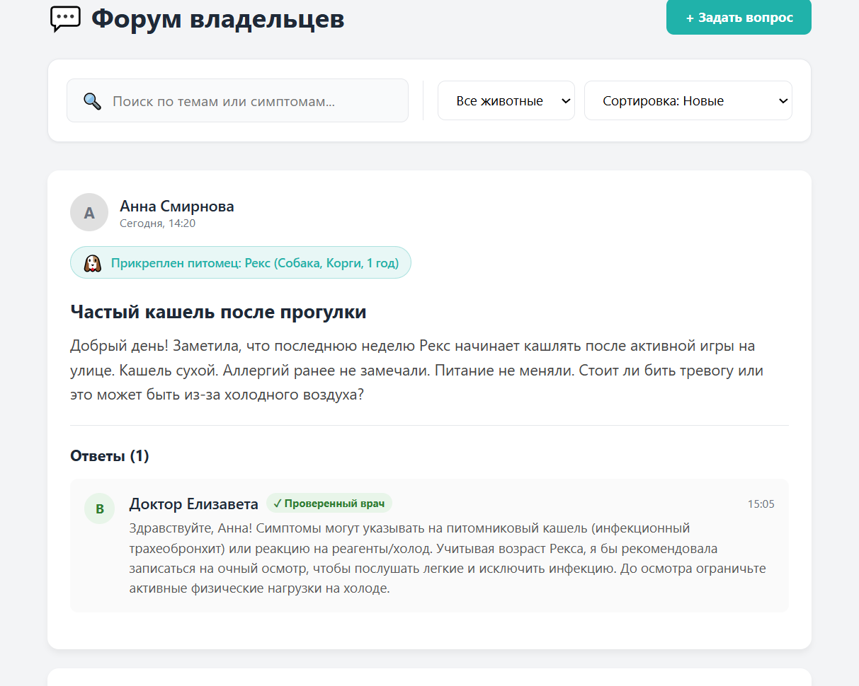
Рис.9 – Форум

Вкладка ухода: расписания кормлений и вакцинаций (Рис. 10).
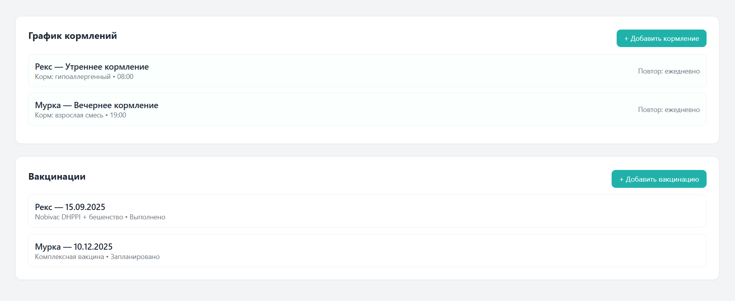
Рис.10 – Календарь ухода

Представленные макеты пользовательского интерфейса наглядно демонстрируют реализацию функциональных требований. На разработанных экранах реализована интеграция функций персонального трекера с социальной платформой, что решает главную проблему отсутствия единой экосистемы для владельцев.

